  - 範本 成果表內容：
□ 總表
□ 附件一：簽到表
□ 附件二：經費支出表(由學程兼任助理填寫)
□ 附件三：活動剪影
□ 附件四：學生學習回饋單
□ 附件五：其他(若有其他資料可自行附上)

範例 企業參訪活動成果報告表

長庚大學學程
「企業參訪」成果表
參訪單位 | 台灣國際RFID應用展 | 參訪日期 | 97 年 10 月 8 日
課程名稱 | 物流與供應鏈管理 | 授課老師 | 蔡榮隆老師
參訪地點： 南港展覽館
資訊與醫療安全學程企業參訪出席人數：教師 4 人，學生 90 人，
研究助理__0__人，共 94 人
*參訪人員名冊如附件一所示
參訪總經費支出：21,868元 ■收費 □免費
*參訪支出表如下列附件二所示
(一)參訪公司簡介
展覽名稱：2008台灣國際RFID應用展
Taiwan Int'l RFID Applications Show 2008

展出日期：97年10月7日（二）至11日（六），共5天

展出項目：RFID讀寫器、RFID主被動式標籤、RFID天線、RFID零配件、RFID物流&商用資訊軟體、RFID標籤列印機、RFID印刷設備、RFID系統整合、RFID感應器、RFID模組、其他RFID產品。

展出地點：台北市11568南港區經貿二路1號
主辦單位：中華民國對外貿易發展協會（TAITRA）
台灣區電機電子工業同業公會（TEEMA）

第二屆RFID 應用展規模盛大，展出內容項目包括RFID零配件、物流與商用資訊軟體、印刷設備、系統整合、感應器、模組及其他RFID產品。由於台灣在製造 RFID硬體方面的表現傑出，主辦單位規劃了RFID設備與週邊產品區，能夠讓國外買主一次掌握完整的產品線。重點廠商如德州儀器、帝商科技、傑聯特科 技、明太網版印刷機械、阿丹電子、華能科技、工研院辨識與安全科技中心、經濟部RFID公領域辦公室等都將參加此次展覽。
除了豐富的展覽內容之外，今年持續擴大舉辦國際研討會，外貿協會特別邀請「中國RFID 聯盟理事長」張琪與中國RFID重量級業者前來說明中國RFID市場的前景與亞洲最新的RFID科技趨勢。
(二)參訪重要成果
由中華民國對外貿易發展協會與台灣區電機電子工業同業公會共同主辦的第2 屆「台灣國際RFID 應用展」於今日至11 日首度假台北世貿中心南港展覽館舉行，本項展覽將搭配歷史悠久、享有盛名的「台北國際電子展」於同一檔期擴大展出，不但互相拉抬聲勢，更開拓電子相關產業更大商機。
（1）友鵬科技產品用途廣，監視、巡檢安全，產業界最愛：
由於RFID到位巡檢機、移動式無線網路監視機，都能運用在無人操作的空間。友鵬科技業務專員湯宜芬，「移動式無線網路監視機」的服務效能，幾乎比人力監控更仔細，加上三百六十度旋轉鏡頭，幾乎低水不露，是工、產業界的好幫手；此外，「RFID到位巡檢機」更應用在社區管理巡邏之用，或是交通車、工廠生產流程、出勤、上學……等多項管理都適用。
（2）德州儀器晶片有助推廣RFID應用：
旺陽電運用了德州儀器晶片發展出以RFID辨識各種產品身分的功能,並以創新理念，加強其RFID辨識系統低耗能，高整合度與高效能
的特性。 駿達公司則是以展示各種RFID晶片模組，其運用的行業非常廣泛，如醫療、通訊、資訊管理、教育、娛樂等方面。 飛信半導體公司
則運用RFID技術發展出LED一體成型的晶片條燈，其適用於戶外，可防塵防水，並符合國際RoHS環保規範，兼具壽命長、亮度高、低耗電、無紫外線等特性。

參考內容：http://www.rfidtaiwan.com.tw/chinese/index.shtml

計畫主持人：萬書言系主任 主辦人：蔡榮隆老師 經辦人：張書萍
註：1. 企業參訪，原則上由資訊與醫療安全學程之主辦老師擔任參訪領導人
2. 本成果報告，原則上由主辦老師指派學生負責
本計劃主持人為「萬書言」主任；主辦人請填寫主辦此次參訪之授課教師；經辦人請填寫本填表人。（以上皆不需本人簽章）
3. 參考資料以附件方式呈現，繳交成果表，必須一併附上附件一~附件四，缺一不可
長庚大學學程
「企業參訪」簽到表
附件一

97 年 10 月 07 日

學號 | 姓名 | 簽到
B9344141 | 吳尚威
B9444104 | 陳其君
B9444105 | 汪靖軒
B9444106 | 陳瑞妤
B9444114 | 范盛翔
B9444115 | 吳鋐鈞
B9444121 | 許楷毅
B9444126 | 李俊瑩
B9444129 | 胡夢珂
B9444130 | 余境桓
B9444133 | 江宗儫
B9444145 | 張耿豪
B9444147 | 張宛璇
B9444148 | 謝秀芬
B9444205 | 陳朝麟
B9444210 | 林婉渝

長庚大學學程
附件二
「企業參訪」經費支出明細表
97年10月8日

支 出 項 目 | 金 額 | 備 註
車資 | 8200元 | 含過路費
保險 | 3468元 | 每人34元
點心 | 10200元 | 每人100元
總 計 | NT$21,868

長庚大學學程
附件三
「企業參訪」活動剪影
97年10月8日
圖 片 一 | 圖 片 二
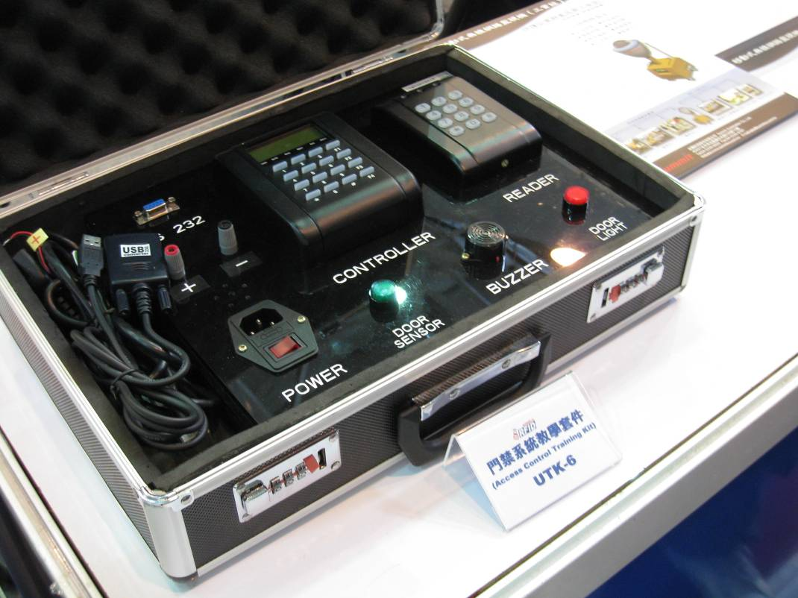 | 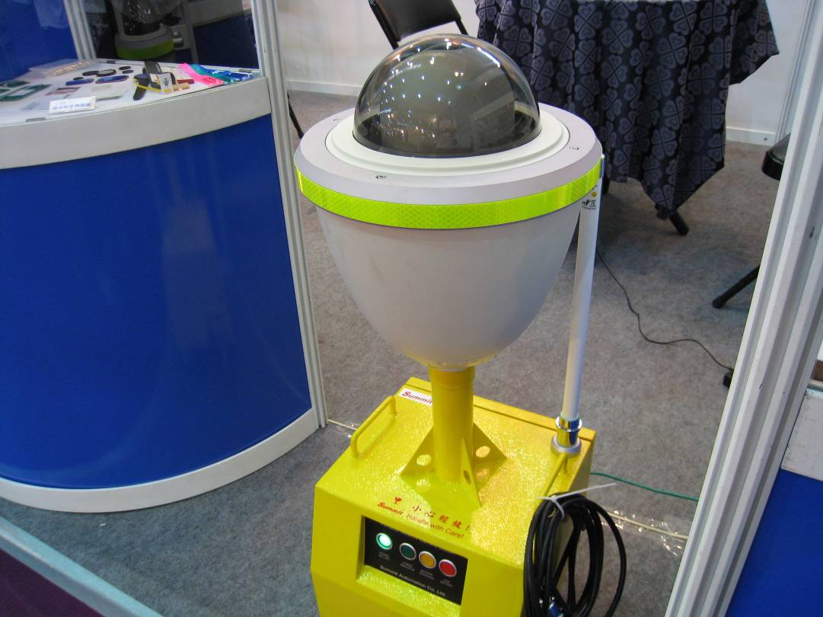
說明：  門禁系統教學套件 | 說明：  可攜式無線網路監控機
圖 片 三 | 圖 片 四
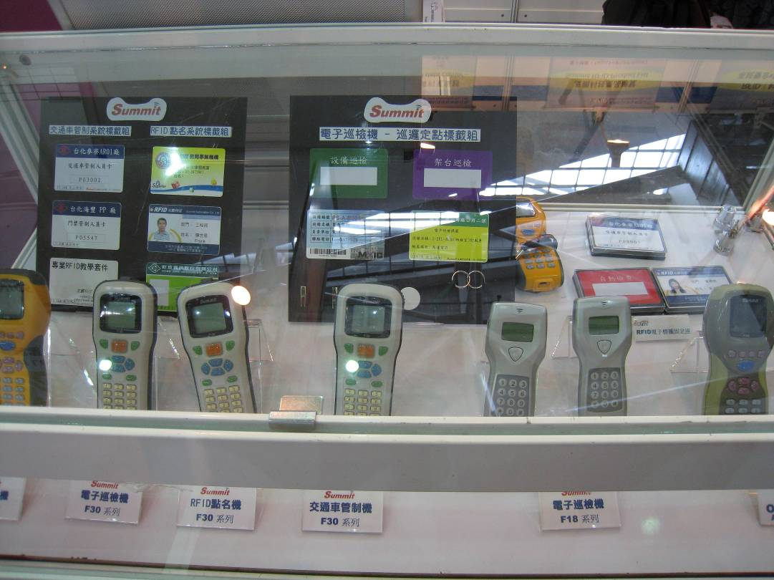 | 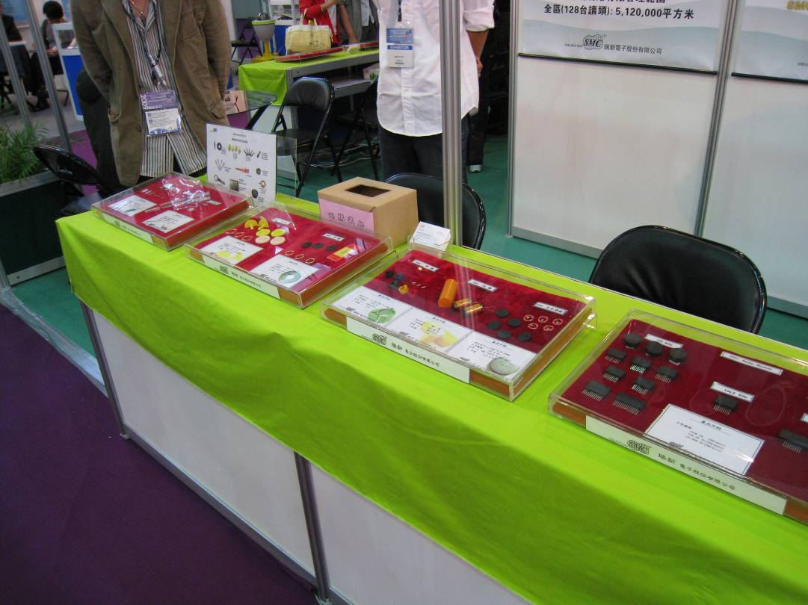
說明：  RFID電子巡檢機 / 資料收集器 | 說明：  各式Tag

長庚大學學程
附件四
「企業參訪」學生學習回饋單
親愛的各位同學：很高興大家踴躍參與這次校外教學參觀活動，為了使下次的活動更加圓滿，所以需要大家寶貴的意見，以作為日後辦理相關活動之參考，再次謝謝您！
參訪日期： 97 年 10 月 8 日
系所： 資管系 年級：□大一 □大二 ■大三 □大四 □研究所

1. 您覺得這次的活動設計與執行過程：
■相當滿意 □滿意 □尚可 □不滿意 □很不滿意

2. 您對於這次的課程內容安排：
■相當滿意 □滿意 □尚可 □不滿意 □很不滿意

3.請問對於本次校外參觀的整體行程規劃感到
■相當滿意 □滿意 □尚可 □不滿意 □很不滿意

4.對於這次校外教學參觀活動，我覺得
■有助於 □尚可 □無助於增進個人對各行各業的工作內容了解。

5.此次活動內容與所修習之課程內容相契合
■相當同意 □同意 □普通 □不同意 □很不同意

6.此次活動對您而言
■有助於 □尚可 □無助於 增進個人對於資安學程之課程的了解。

7.此次活動對您而言
■有助於 □尚可 □無助於 個人對於未來的就業及生涯規劃。

8.參與本活動後，您學到了哪些關於資安的相關知識？請簡述之。

9.其他意見或建議事項，請簡述說明：

完成後請交給助教，謝謝您的耐心與合作！

